BLUSÃ OVERSIZED STORE
Arquitetura
Documento de Arquitetura do Sistema
Documento 2 de 8 — Suíte de Documentação Técnica
Versão 1.0 — Agosto de 2026

1. Visão Geral
O sistema adota uma arquitetura cliente-servidor em três camadas: aplicações cliente (loja virtual e painel administrativo) em React/Vite, uma API REST em Node.js/Express organizada por serviços de domínio, e uma camada de dados em PostgreSQL, com Redis para cache e sessão. Integrações externas cobrem pagamentos (Mercado Pago), frete e envio de e-mail transacional.
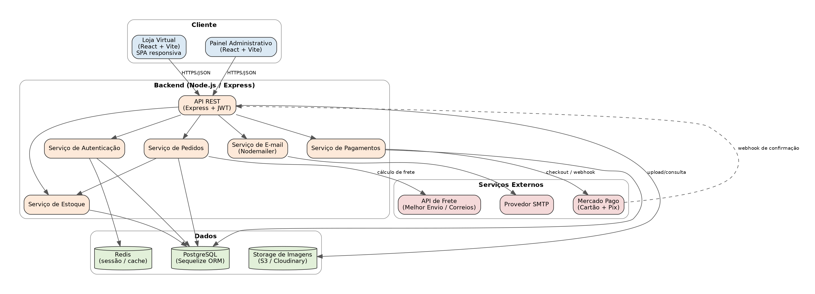
Figura 1 — Diagrama de componentes da arquitetura

2. Stack Tecnológica
Camada | Tecnologia
Frontend (loja e admin) | React 19, Vite, React Router, Context API / Zustand para estado global, Tailwind CSS
Backend | Node.js 20 LTS, Express, Sequelize ORM
Banco de dados | PostgreSQL 16
Cache / sessão | Redis 7
Autenticação | JWT (access token curto + refresh token), bcrypt para hash de senha
Pagamentos | SDK oficial do Mercado Pago (Checkout Transparente — cartão e Pix)
Armazenamento de imagens | Cloudinary ou S3-compatível
E-mail transacional | Nodemailer + provedor SMTP (ex.: SendGrid, Amazon SES)
Frete | API Melhor Envio (ou Correios como alternativa)
Infraestrutura | Deploy containerizado (Docker), CI/CD via GitHub Actions

3. Organização do Backend
O backend segue arquitetura em camadas para isolar regras de negócio de detalhes de transporte HTTP e persistência, facilitando testes unitários e manutenção:
Diretório | Responsabilidade
routes/ | Definição dos endpoints REST e middlewares de validação/autenticação aplicados a cada rota
controllers/ | Tradução da requisição HTTP para chamadas aos serviços; formatação da resposta
services/ | Regras de negócio: pedidos, pagamentos, estoque, cupons, frete
models/ | Modelos Sequelize e definição do schema do banco
integrations/ | Clientes de integração externa (Mercado Pago, frete, e-mail)
middlewares/ | Autenticação JWT, RBAC, rate limiting, tratamento de erros
jobs/ | Tarefas agendadas: expiração de reservas de estoque, limpeza de pedidos pendentes

4. Modelo de Dados (visão resumida)
O modelo completo, com todos os atributos e relacionamentos, está detalhado no documento "Modelo de Dados" (documento 3). A visão abaixo resume as entidades principais e seus relacionamentos.
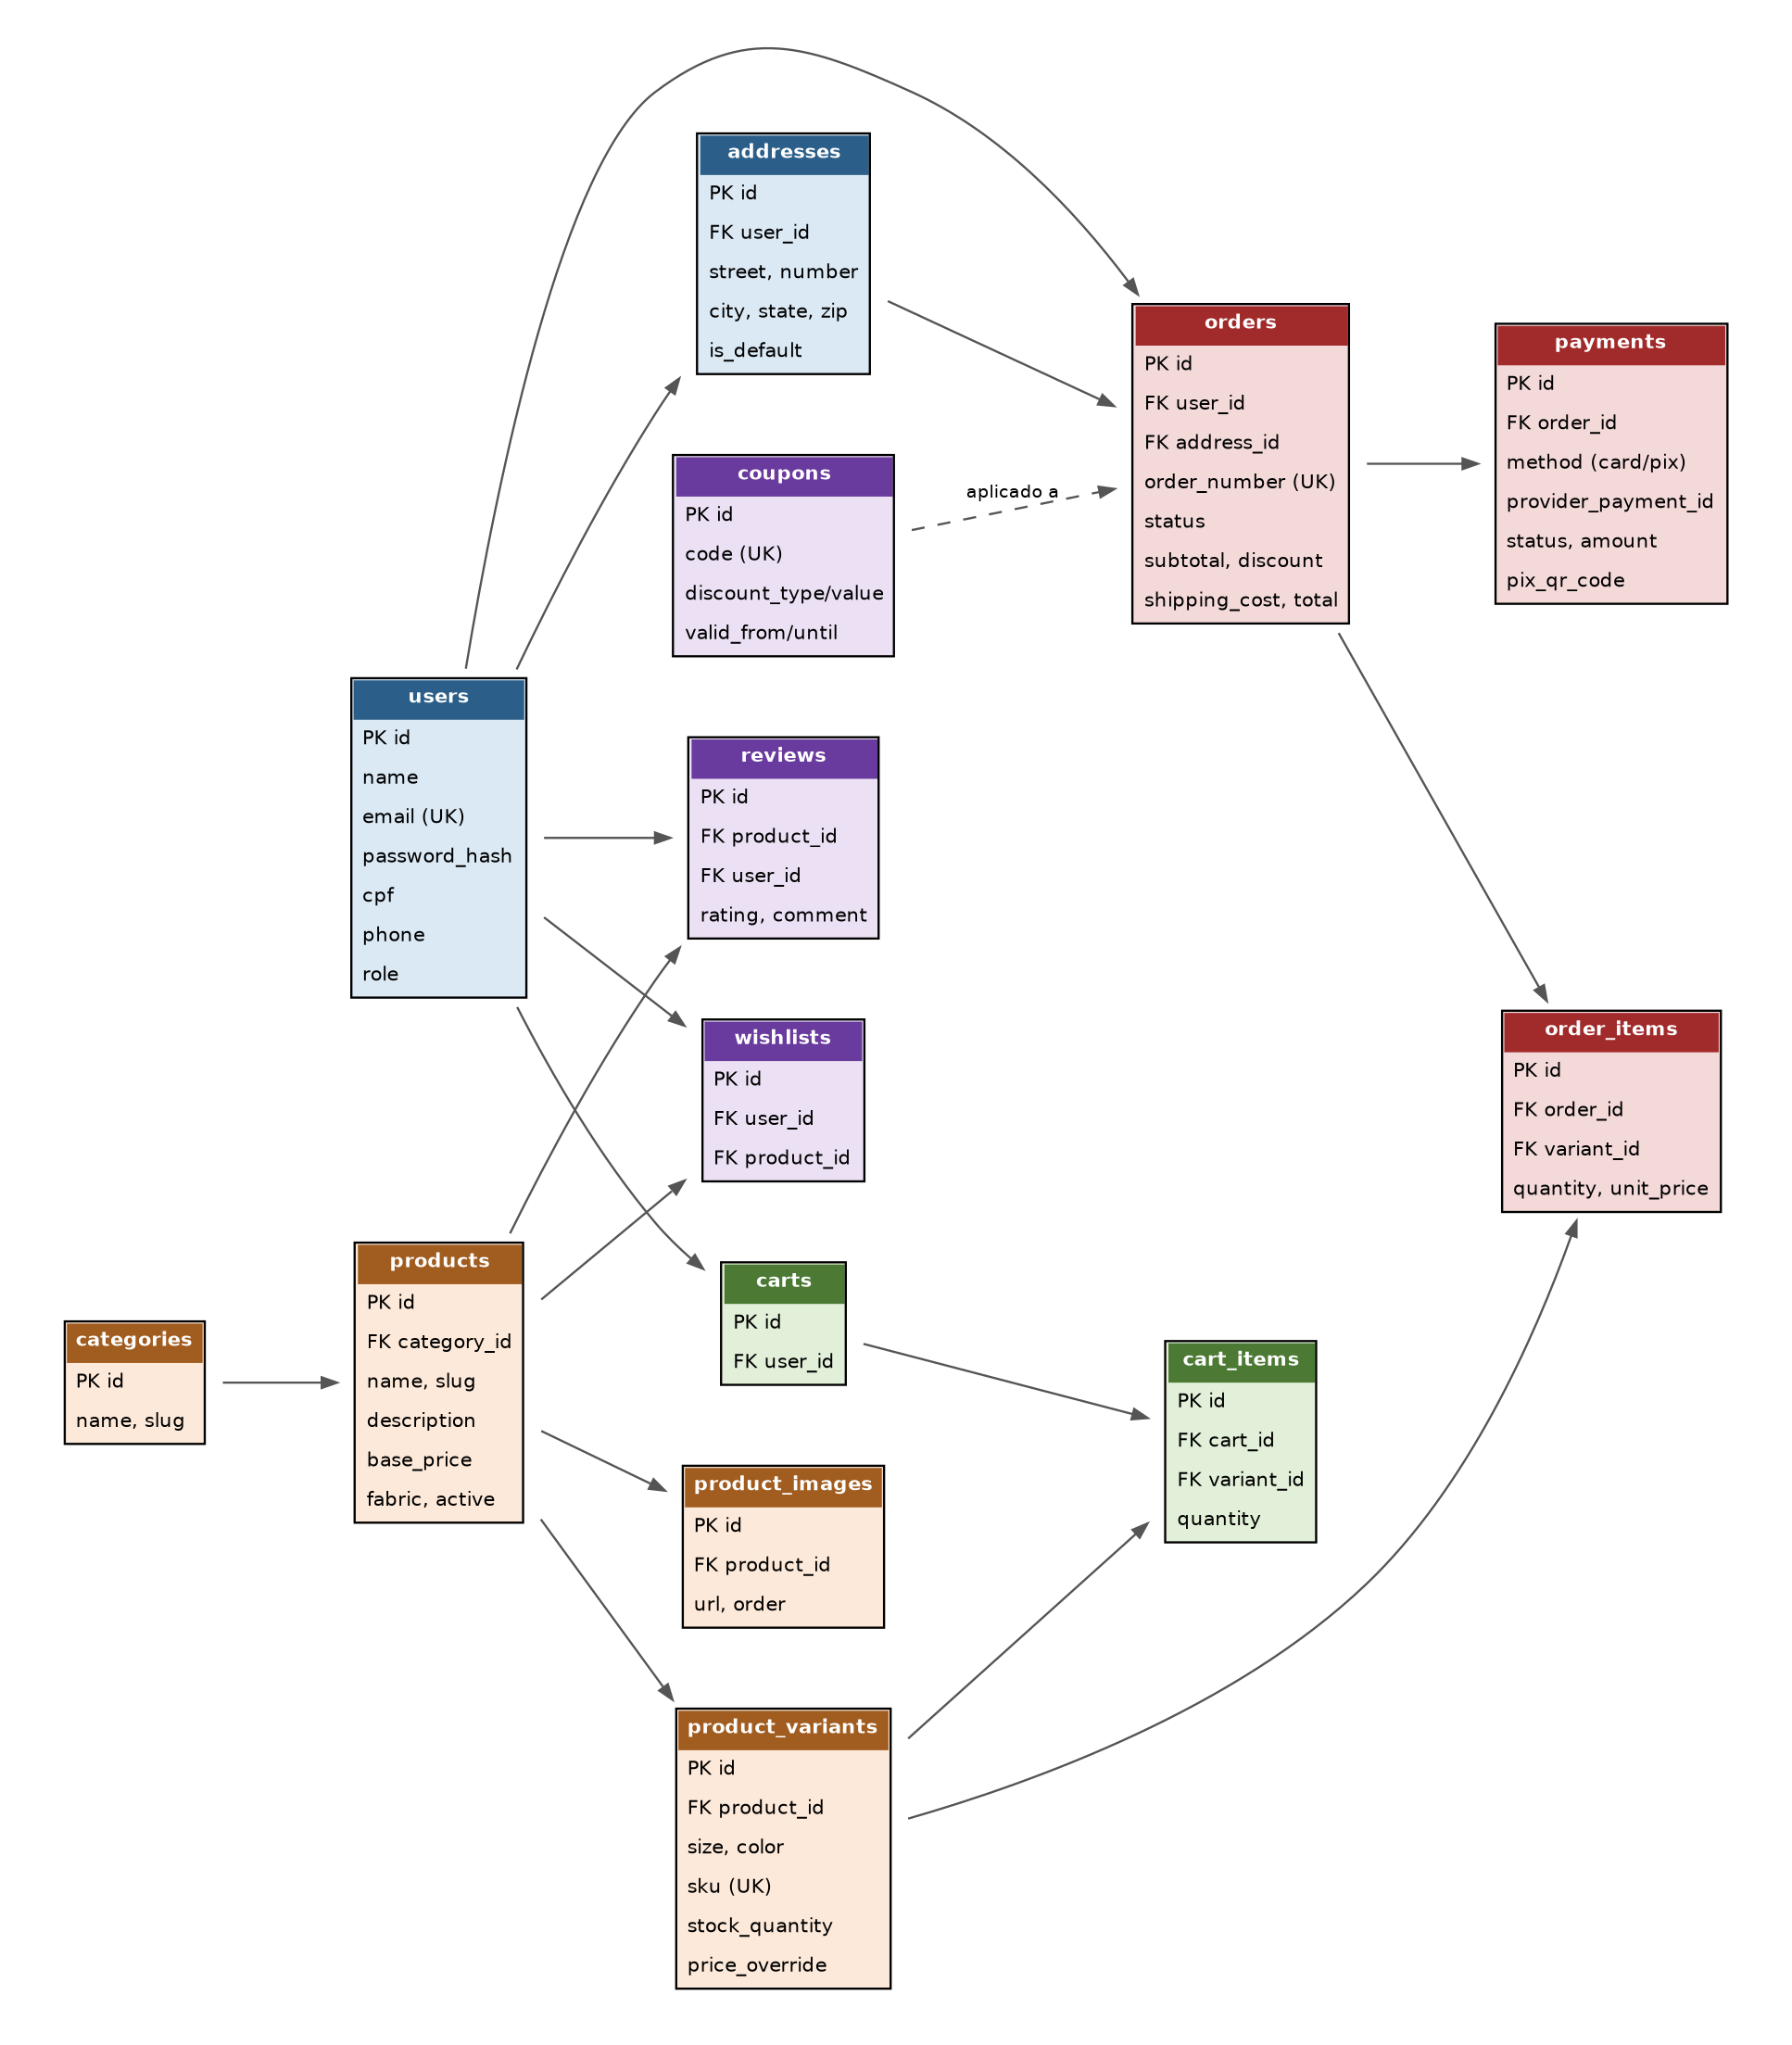
Figura 2 — Visão resumida do modelo entidade-relacionamento

5. Fluxo de Status do Pedido
O ciclo de vida de um pedido é modelado como uma máquina de estados, garantindo que transições inválidas (por exemplo, marcar como "enviado" um pedido ainda não pago) sejam rejeitadas pela camada de serviço.
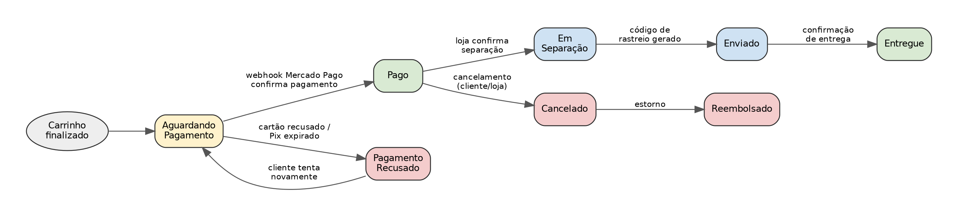
Figura 3 — Máquina de estados do pedido

6. Integração com Mercado Pago

6.1 Cartão de Crédito — Checkout Transparente
- O frontend carrega o SDK JS do Mercado Pago e tokeniza os dados do cartão diretamente no navegador do cliente — os dados nunca chegam ao backend da loja.
- O frontend envia o token gerado, junto com os dados do pedido, ao endpoint POST /payments/card do backend.
- O backend cria o pagamento via API do Mercado Pago usando o token recebido, associa o payment_id retornado ao pedido e aguarda a confirmação assíncrona.
- O Mercado Pago envia um webhook ao endpoint POST /webhooks/mercadopago informando a mudança de status; o backend consulta a API para confirmar o status oficial antes de atualizar o pedido (nunca confia apenas no payload do webhook).

6.2 Pix
- O backend solicita a criação de um pagamento Pix à API do Mercado Pago, recebendo o QR Code (imagem base64) e o código copia-e-cola.
- O frontend exibe o QR Code e o código ao cliente, com um cronômetro de expiração de 30 minutos.
- O frontend consulta periodicamente (polling a cada 5s) o status do pagamento, e paralelamente o webhook confirma o pagamento assim que compensado.
- Ao confirmar o pagamento, o pedido é atualizado para "pago" e o e-mail de confirmação é disparado.

6.3 Segurança da Integração
- A assinatura do webhook (x-signature) é validada em toda requisição recebida antes de qualquer processamento.
- Credenciais (access token, public key) do Mercado Pago são mantidas em variáveis de ambiente, distintas entre ambiente de sandbox e produção.
- Toda atualização de status de pagamento é idempotente: reprocessar o mesmo evento não gera efeitos colaterais duplicados (ex.: e-mail enviado duas vezes).

7. Escalabilidade e Resiliência
- Reservas de estoque com expiração automática (job agendado) evitam que carrinhos abandonados travem produtos indefinidamente.
- Cache em Redis para catálogo de produtos e sessões, reduzindo carga no PostgreSQL em picos de tráfego (ex.: campanhas promocionais).
- Falhas em integrações externas (frete, e-mail) são isoladas via circuit breaker simples e fila de reprocessamento, sem bloquear o checkout.
- A API é stateless (autenticação via JWT), permitindo escalar horizontalmente múltiplas instâncias atrás de um load balancer.

8. Ambientes
Ambiente | Descrição
Desenvolvimento | Execução local via Docker Compose; credenciais de sandbox do Mercado Pago
Homologação | Ambiente de staging espelhando produção, usado para validar releases e testar o fluxo completo de pagamento em sandbox
Produção | Credenciais de produção do Mercado Pago; monitoramento e logs centralizados

